

**"Құрманғазы ауданының шалғайдағы елді мекендерде тұратын балаларды жалпы білім беретін мектептерге тасымалдаудың схемалары мен қағидасын бекіту туралы" Құрманғазы ауданы әкімдігінің 2017 жылғы 24 сәуірдегі № 176 қаулысына толықтыру енгізу туралы**

Атырау облысы Құрманғазы ауданы әкімдігінің 2025 жылғы 13 тамыздағы № 178 қаулысы

      Атырау облысы Құрманазы ауданының әкімдігі ҚАУЛЫ ЕТЕДІ:

      1. "Құрманғазы ауданының шалғайдағы елді мекендерде тұратын балаларды жалпы білім беретін мектептерге тасымалдаудың схемалары мен кағидасын бекіту туралы" Құрманғазы ауданы әкімдігінің 2017 жылғы 24 сәуірдегі № 176 қаулысына (Нормативтік құкықтық актілерін мемлекеттік тіркеу тізілімінде № 3851 болып тіркелген) келесі толықтыру енгізілсін:

      көрсетілген қаулы осы қаулының қосымшасына сәйкес 17 қосымшамен толықтырылсын.

      2. Қаулының орындалуын бақылау жетекшілік ететін аудан әкімінің орынбасарына жүктелсін.

      3. Осы қаулы алғашқы ресми жарияланған күнінен бастап қолданысқа

|  |  |
| --- | --- |
| *Аудан әкімінің міндетін атқарушы* | *А. Муратов* |

|  |  |
| --- | --- |
|  | Аудан әкімдігінің 2025 жылғы 13 тамыздағы № 178 қаулысына қосымша |
|  | Аудан әкімдігінің 2017 жылғы 24 сәуірдегі № 176 қаулысына 17 қосымша |

**Құрманғазы ауданының шалғайдағы елді мекендерде тұратын балаларды "Атырау облысы Білім беру басқармасының Құрманғазы ауданы білім бөлімінің "Бауыржан Бегалиев атындағы жалпы орта мектебі" коммуналдық мемлекеттік мекемесіне тасымалдаудың схемасы**

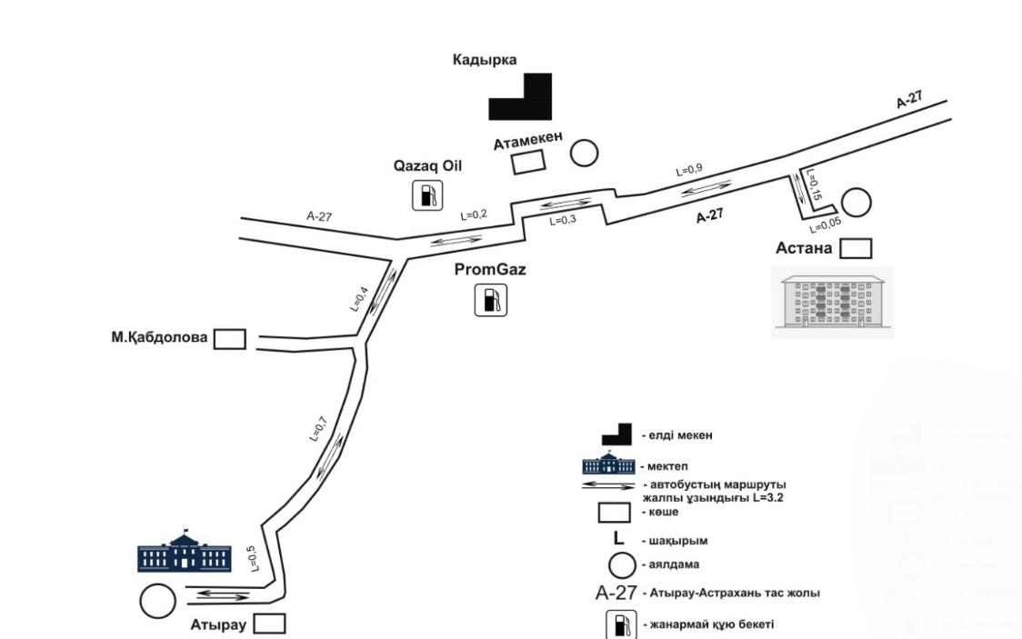

© 2012. Қазақстан Республикасы Әділет министрлігінің «Қазақстан Республикасының Заңнама және құқықтық ақпарат институты» ШЖҚ РМК